SAUERSTOFF
Sauerstoff ist das am häufigsten verbreitetste Element auf der Erde und steckt in vielen chemischen Verbindungen [z.B. in Wasser oder Erzen]. In diesem Skript erfährst Du Wissenswertes über Sauerstoff, Oxide und Oxidationen.

Geschichtliches 1
Vorkommen von Sauerstoff auf der Erde 2
Eigenschaften 2
Bau des Sauerstoffmoleküls 2
Darstellung und Nachweis von Sauerstoff 3
Industrielle Herstellung von Sauerstoff 4
Bedeutung und Verwendung von Sauerstoff 5
Ozon 5
Oxidationen 6
Oxide 7
Peroxide 8
Lexikon einiger Fachbegriffe 9
Quellenangaben und Hinweise 11

Geschichtliches

Entdeckung von Sauerstoff
Entdeckung des Sauerstoffs 1774 durch Joseph Priestley [1733 – 1804]; er beschrieb das Gas erstmals in einer Zeitschrift am 1. August 1774
Carl Wilhelm Scheele entdeckte Sauerstoff unabhängig von Priestley ebenfalls [veröffentlicht 1777|

Bedeutung des Sauerstoffs erkannt
Antoine Laurent de Lavoisier [1743 – 1794] entdeckt 1774, dass bei Verbrennungen eine Reaktion mit Sauerstoff stattfindet

weitere Leistungen von Priestley
außer Sauerstoff entdeckte Priestley weitere Gase [bzw. stellte sie erstmalig her], wie z.B. Distickstoffmonooxid [Lachgas N₂O], Ammoniak [NH₄], Schwefeldioxid [SO₂], Schwefelwasserstoff [H₂S] oder Chlorwasserstoff [HCl]; zudem stellte er als Erster 1772 Sodawasser her

Phlogiston-Theorie
Priestley war Anhänger der Phlogiston-Theorie, welche versuchte, Verbrennungen zu erklären – danach war Phlogiston eine vermutete Substanz [neben den 4 Urelementen Feuer, Wasser, Erde, Luft], die aus allen brennbaren Körpern bei der Verbrennung entweicht sowie bei Erwärmung in sie eindringt; diese Theorie wurde später im 18. Jahrhundert widerlegt und als Irrtum dargestellt

Vorkommen von Sauerstoff auf der Erde

in der Luft
als Elementsubstanz O₂ [knapp 21% der Luft] und in geringeren Mengen als Ozon O₃
der Luftsauerstoff-Anteil bleibt etwa konstant, der Pflanzen ständig Sauerstoff abgeben

in Lösung
gelöst in Wasser [trotz geringer Löslichkeit für Fische ausreichend, allerdings bei hohen Lufttemperaturen abnehmend]

chemisch gebunden
in Verbindung als Element in allen Oxiden, z.B. in Sand, Wasser, Gesteinen und Mineralien, Erzen [z.B. Eisenerze]

Eigenschaften

Eigenschaften von Sauerstoff bei 20°C
farbloses, geruchloses Gas; etwas größere Dichte als Luft [ρ ≈ 1,43 g · L⁻¹; im Vergleich: Dichte der Luft ρ ≈ 1,29 g · L⁻¹], nur wenig wasserlöslich, fördert die Verbrennung [unterhält Flammen, brandfördernd]; reagiert mit vielen anderen Elementsubstanzen direkt

Aufbewahrung
Stahlflaschen [Druckgasbehälter mit blauem Ring]
Gefahrstoffkennzeichnung  Sauerstoff  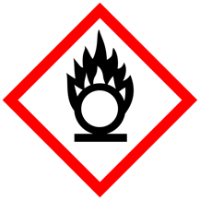 | Arbeits- und Brandschutz  Sauerstoff ist brandfördernd [oxidierende Wirkung]; Stahlflaschen mit Sauerstoff stehen unter Druck [sachgerechter Umgang ist nötig]

Bau des Sauerstoffmoleküls

Name
Sauerstoff

englisch
oxygen

Struktur [Bau]
Sauerstoff besteht aus Molekülen [ist somit eine Molekülsubstanz]; Moleküle bestehen stets jeweils aus 2 Sauerstoffatomen, also desselben Elements [Elementsubstanz]; große Anziehungskräfte im Molekül [chemische Bindung], geringe Anziehungskräfte zwischen Molekülen

Bindungsverhältnisse im Molekül
die beiden Sauerstoffatomen sind durch eine Doppelbindung, also einer Elektronenpaarbindung [Atombindung] aus 2 gemeinsamen Elektronenpaaren verbunden; beide positiv geladenen Atomkerne ziehen die gemeinsamen [bindenden] Elektronenpaare an
außerdem gibt es 4 nichtbindende Elektronenpaare
Molekülmodell | Kalottenmodell | LEWIS-Formel
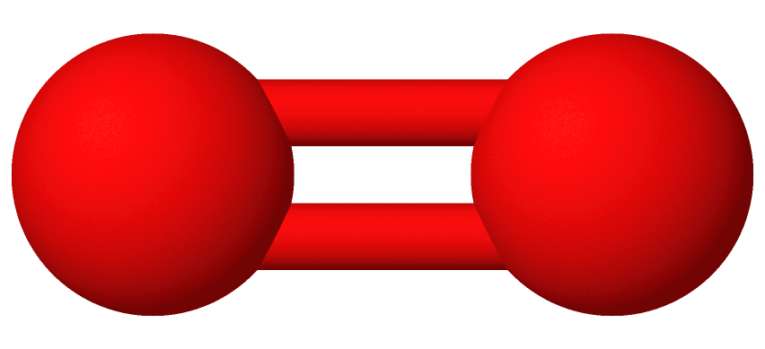 |  | 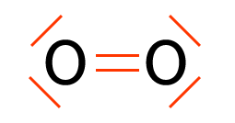

Formel O₂
chemisches Zeichen für 1 Molekül Sauerstoff und für den Stoff [die Elementsubstanz, also das Gas] Sauerstoff sowie 1 mol Sauerstoff

Atombindung und Edelgaskonfiguration
Sauerstoffatome besitzen je 6 Außenelektronen – daher werden 2 gemeinsame Elektronenpaare [Doppelbindung] ausgebildet, denn 8 Außenelektronen ergeben eine stabile Elektronenanordnung für das Molekül, wie sie sonst nur Edelgasatome bereits besitzen; jeweils 4 Außenelektronen beider O-Atome sind daher nicht in die Bindung einbezogen [diese bilden nichtbindende Elektronenpaare]
Edelgaskonfiguration können Teilchen durch Molekülbildung oder Ionenbildung erreichen

Darstellung und Nachweis von Sauerstoff
im Labor

Darstellung von Sauerstoff auf Wasserstoffperoxidlösung
Zersetzung von Wasserstoffperoxidlösung durch Reaktion mit Katalysatoren wie Braunstein [Manganoxid], exotherm
2 H₂O₂ (l) 2 H₂O (l) + O₂ (g) ; ΔH = –98,02 kJ · mol ^{–1}

Hinweis
Wasserstoffperoxid zerfällt auch sehr langsam unter Lichteinwirkung in Wasser und Sauerstoff [daher muss die Lösung dunkel aufbewahrt werden und die Flasche einen Druckausgleich besitzen]; der Katalysator beschleunigt die Reaktion

Darstellung im Behelfsgasentwickler
Zerfall von Wasserstoffperoxidlösung mit Hilfe des Katalysators Braunstein in Wasser und Sauerstoff [exotherm]; anschließend verschließt man den Standzylinder unter Wasser [Glasplatte oder Stopfen] und kann später den Sauerstoff per Glimmspanprobe nachweisen | 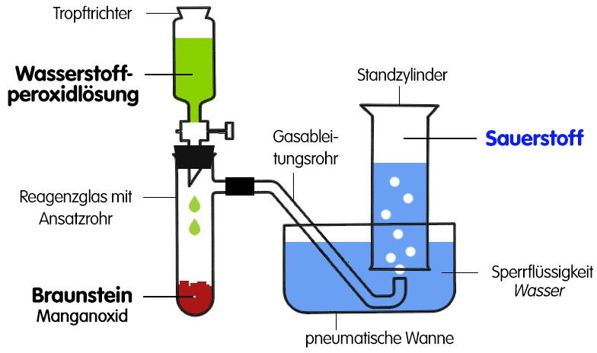

Darstellung von Sauerstoff aus Kaliumpermanganat
durch Erhitzen brandfördernder Salze [enthalten das Element Sauerstoff] wie Kaliumpermanganat oder Kaliumnitrat [Salpeter] wird ebenfalls Sauerstoff erzeugt [endotherm]
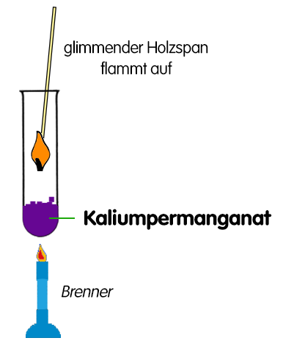 | durch Erhitzen des violetten Salzes Kaliumpermanganat entweicht unter Knistern Sauerstoff; dieser wird nun durch Glimmspanprobe nachgewiesen [glimmender Holzspan flammt auf]  Die Sauerstoffentwicklung durch Wärme macht man sich im Falle von Kaliumnitrat in Feuerwerkskörpern oder Schwarzpulver zu Nutze.  Kaliumnitrat und Kaliumpermanganat sind brandfördernd; Kaliumpermanganat ist auch gesundheitsschädlich und belastet die Umwelt.

Nachweis von Sauerstoff
Glimmspanprobe [glimmender Holzspan flammt auf]

pneumatisches Auffangen
experimentelle Methode, um schlecht wasserlösliche Gase durch Verdrängung der Sperrflüssigkeit Wasser in einem Standzylinder o.ä. aufgefangen werden können
Hinweis: Man verwendet u.U. auch andere Sperrflüssigkeiten, z.B. Natriumchloridlösung, um das wasserlösliche Kohlenstoffdioxid pneumatisch aufzufangen

Industrielle Herstellung von Sauerstoff

Variante 1 • Luftverflüssigung
durch hohen Druck und tiefe Temperaturen, dann Abdestillieren des Sauerstoffs bei –183°C [Stickstoff bei –196°C, Helium bei –269°C], z.B. nach dem LINDE-Verfahren

Variante 2 • Elektrolyse von Wasser
Zerlegung von Wasser in Wasserstoff und Sauerstoff durch elektrischen Strom [endotherm] ...
2 H₂O ⇄ 2 H₂ + O₂ ; ΔH = +571,8 kJ · mol ^{–1}
[siehe dazu auch unser Skript Redoxreaktionen]

Bedeutung und Verwendung von Sauerstoff

Bedeutung in der Natur
Fotosyntheseprodukt und somit Grundlage des Lebens auf der Erde, da Sauerstoff Ausgangsstoff der Zellatmung ist [biologische Oxidation; Form der Energiegewinnung in den Zellen der meisten Lebewesen]

Bedeutung bei Verbrennungen
für alle Verbrennungen [Oxidationen] erforderlich, da Sauerstoff Ausgangsstoff jeder Verbrennung ist; Beispiele...
- Verbrennung von Wasserstoff aus Wasserstoff und Sauerstoff entsteht Wasser [exotherm]:
2 H₂(g) + O₂(g) 2 H₂O (g) ; ΔH = –571,8 kJ · mol ^{–1}
jeweils zwei Wasserstoffmoleküle reagieren mit einem Sauerstoffmolekül zu 2 Wassermolekülen
- Verbrennung von Kohlenstoff aus Kohlenstoff und Sauerstoff entsteht Kohlenstoffdioxid [exotherm]:
C (s) + O₂(g) CO₂ (g) ; ΔH = –393 kJ · mol ^{–1}
jeweils ein Kohlenstoffatom reagiert mit einem Sauerstoffmolekül zu einem Molekül Kohlenstoffdioxid
- bei der Verbrennung von Energieträgern wie Holz, Kohle, Erdöl, Erdgas, Diesel, Heizöl oder Benzin entstehen bei der vollständigen Verbrennung Kohlenstoffdioxid und Wasserdampf

Verwendung in der Praxis
z.B. zum autogenen Schweißen und Brennschneiden, zur Beatmung in der Medizin und von Tauchern, bei der Verpackung von Lebensmitteln [z.B. sieht Fleisch in Sauerstoffatmosphäre verpackt schön rot aus, auch wenn es schon älter ist]

Ozon

eine weitere Elementsubstanz des Sauerstoffs
ist ebenfalls eine Elementsubstanz des Elements Sauerstoff, besitzt aber
3-atomige Moleküle – die Formel ist daher O₃

Eigenschaften von Ozon
farbloses Gas, in hoher Konzentration tiefblau, sehr reaktionsfreudig [brandfördernd, fördert Verbrennungen], charakteristischer Geruch, kaum wasserlöslich, giftig, umweltschädigend
Ozon entsteht auch bei Gewittern und "riecht" nach elektrischen Entladungen

Bildung und Zerfall
Ozon bildet sich in der Atmosphäre aus Sauerstoff, begünstigt durch Abgase wie z.B. Stickstoffoxiden; die in der Stratosphäre durch UV-Strahlen aus Sauerstoffmolekülen [in Erdnähe aus Stickstoffdioxid und bei Gewitter] entstehen – in der Stratosphäre schützt Ozon uns vor der UV-Strahlung der Sonne, in Erdnähe allerdings [z.B. durch Luftverschmutzung begünstigt] ist Ozon ein Atemgift
Bildung und Zerfall von Ozon aus Sauerstoff [Grundreaktion ohne Berücksichtigung von Stickstoffoxiden] ...
3 O₂ ⇄ 2 O₃ ; ΔH = +286 kJ · mol ^{–1}
Bildung mit Hilfe des Abgases Stickstoffdioxid
- NO₂ NO + O; durch UV-Strahlung [O – freie, sehr reaktionsfreudige Sauerstoffatome, Radikale]
- O + O₂ O₃
ein Teil des Ozons wird wieder durch NO umgesetzt, jedoch mit zunehmender Abgasbelastung und Sonneneinstrahlung wird die Ozonkonzentration in der unteren Atmosphäre immer größer

Oxidationen, Reduktionen, Redoxreaktionen

Oxidation im engsten Sinne
eine Reaktion mit Sauerstoff [also eine Verbrennung], z.B. Verbrennung von Magnesium: 2 Mg + O₂ 2 MgO ; exotherm

Oxidation im engeren Sinne
Teilreaktion einer Redoxreaktion im Sinne einer Sauerstoffübertragung
erfordert zusätzlich die Teilreaktion Reduktion
z.B. Reaktion von Kupfer(II)-oxid mit Kohlenstoff
 |  |  |  |  | OXIDATION
2 CuO | + | C |  | 2 Cu | + | CO₂ | ; exotherm
OM |  | RM
 |  |  | REDUKTION

Oxidation im erweiterten Sinne
Teilreaktion einer Redoxreaktion im erweiterten Sinne eines Elektronenüberganges [mit oder ohne Beteiligung von Sauerstoff]
Beispiel 1: Reaktion von Magnesium mit Sauerstoff
 |  | OXIDATION
2 Mg | + | O₂ |  | 2 MgO |  | ; exotherm
OM |  | RM |  | Mg²⁺ O^{2–}
 |  |  | REDUKTION
- Elektronenabgabe [Oxidation]: 2 Mg 2 Mg²⁺ + 4 e–
- Elektronenaufnahme [Reduktion]: O₂ + 4 e– 2 O^{2–}
- Redoxreaktion [Elektronenübergang]: 2 Mg + O₂ 2 MgO
Beispiel 2: Reaktion von Zink mit Salzsäure
 |  | OXIDATION
Zn | + | 2 HCl |  |  |  |  | ZnCl₂ |  | + | H₂
RM |  | OM |  |  |  |  | Zn²⁺ 2Cl–
 |  |  |  |  |  |  |  | REDUKTION
- Elektronenabgabe [Oxidation]: Zn Zn²⁺ + 2 e–
- Elektronenaufnahme [Reduktion]: 2 H⁺ + 2 e– H₂
- Redoxreaktion [Elektronenübergang]: Zn + 2 H⁺ Zn²⁺ + H₂
- mit Gegenionen: Zn + 2 H⁺ + 2 Cl– Zn²⁺ + 2 Cl– + H₂

Lies dazu mehr auf unserer Seite Redoxreaktionen.

Oxide

Metalloxide
Prinzip: Metall + Sauerstoff Metalloxid ; exotherm

Nichtmetalloxide
Prinzip: Nichtmetall + Sauerstoff Nichtmetalloxid ; exotherm
es gibt noch viele weitere Reaktionen, bei denen Oxide als Reaktionsprodukte entstehen

Kurzsteckbriefe einiger Metalloxide
Oxid, Name und Formel | Besonderheiten
Magnesiumoxid MgO | auch Magnesia; weißes Pulver; Medizin [z.B. gegen Sodbrennen als Säureregulator], feuerfeste Geräte und Steine, Trennmittel  (E 530) in Lebensmitteln
Calciumoxid CaO | auch Branntkalk; weißes Pulver; in der Bauindustrie und als Düngekalk
Aluminiumoxid Al₂O₃ | auch Korund, Tonerde; weißes Pulver; feuerfeste Geräte und Steine, Keramik, bruchsichere Gläser, Kondensatoren, mit Farbbeimengungen als Korund, Saphir [+TiO₂] oder Rubin [+Cr₂O₃] (Korund: härtester Stoff, für Schneid- und Schleifwerkzeuge; Rubin: Schmuck, Saphir: Schmuck, Lasertechnik)  Gewinnung von Aluminiumoxid und Aluminium aus Bauxit, das u.a. auch noch Al(OH)₃ enthält
Zinkoxid ZnO | weißes Pulver; Farben, Salben, Sonnenschutzmittel
Kupferoxide Cu₂O und CuO | braun bzw. schwarz; Elektronik, Farben [z.B. Unterwasserfarben]
Eisenoxide FeO, Fe₂O₃, Fe₃O₄ | Eisen- und Stahlherstellung, Thermitverfahren

Kurzsteckbriefe einiger Nichtmetalloxide
Oxid, Name und Formel | Besonderheiten
Wasser H₂O | eigentlich Diwasserstoffoxid; lebenswichtig auf unserem Planeten; Ausgangsstoff der Fotosynthese, Lösungs- und Transportmittel u.v.a.
Kohlenstoffdioxid CO₂ | farblose Gas, geruchlos, erstickende Wirkung, schwerer als Luft, bildet mit Wasser Kohlensäure; z.B. für Feuerlöschzwecke, Getränke; Ausgangsstoff der Fotosynthese
Kohlenstoffmonooxid CO | farbloses Gas, brennbar und sehr giftig [siehe Rauchgasvergiftungen u.ä.]; zur Herstellung von Methanol nötig
Schwefeldioxid SO₂ | farblose Gas, stechend riechend, erstickende Wirkung, bleichend, keimtötend [z.B. "Schwefeln" von Wein] reagiert mit Wasser unter Bildung schwefliger Säure; Atemgift, Umweltgift [saurer Regen]; Herstellung von Schwefeltrioxid
Schwefeltrioxid SO₃ | eigentlich fest, aber schnell flüchtig bei Zimmertemperatur, ätzende Wirkung; zur Herstellung von Schwefelsäure
Diphosphorpentaoxid P₄O₁₀ | weißes Pulver, stark ätzend; zur Herstellung von Phosphorsäure

Peroxide
Peroxide enthalten statt des Oxidions O^{2–} das Peroxidion O₂^{2–} oder die Peroxygruppe –O–O–
hier hat das Element Sauerstoff ausnahmsweise die Oxidationzahl –I
[statt –II beim Oxidion]
Peroxid, Name, Formel | Besonderheiten
Wasserstoffperoxid H₂O₂ | farblose, stark ätzende Flüssigkeit [verursacht schmerzhafte Wunden bzw. ausgeblichene Haut]; zerfällt unter Lichteinfluss in Wasser und Sauerstoff: 2 H₂O₂ 2 H₂O + O₂  verdünnt z.B. als Desinfektionsmittel [3%-ig], zum Bleichen oder zum Blondieren von Haaren [3%-ig – Haare werden aber angegriffen]; zum Entkeimen von PET-Mehrweg-Flaschen
Natriumperoxid Na₂O₂ | Salz, das in saurem Milieu zur Herstellung von Natriumoxid oder von Natronlauge und Wasserstoffperoxid genutzt werden kann; in Atemgeräten zur Freisetzung von Sauerstoff und zum Binden von CO₂; als Bleichmittel in Waschmitteln und zum Bleichen von Papier oder Textilien u.a.
Lithiumperoxid Li₂O₂ | in Atemgeräten für die Raumfahrt zur Freisetzung von Sauerstoff und zum Binden von CO₂; als Härter für einige Kunststoffe

Lexikon einiger Fachbegriffe
Reaktionswärme
exotherm [Abgabe von Wärmeenergie] ΔH = –n kJ · mol ^{–1} [bzw. Q = –n kJ · mol ^{–1}
endotherm [Aufnahme von Wärme] ΔH = +n kJ · mol ^{–1} [bzw. Q = +n kJ · mol ^{–1}]
oft mit Q statt ΔH angegeben (Q für Wärmemenge); Schreibweise der Einheit kJ · mol⁻¹ auch als kJ/mol möglich; n o.a. Buchstabe als Variable für beliebige Zahlenangabe Bei umkehrbaren Reaktionen gilt die Angabe für die Hinreaktion
[für die Rückreaktion dann das Gegenteil]!
ΔH
Änderung der Enthalpie bei einer Reaktion, also die Energiebilanz bei einer chemischen Reaktion unter konstantem Druck [Differenz der Enthalpie der Reaktionsprodukte und Ausgangsstoffe, d.h. ihrer chemischen Energien]
Aggregatzustände in Reaktionsgleichungen
(g) gasförmig [gaseous], (l) flüssig [liquid], (s) fest [solid]; (aq) wässrige Lösung
Katalysator
Stoff, der eine chemische Reaktion beschleunigt, ohne selbst verbraucht zu werden [liegt nach der Reaktion wieder unverändert vor]
saure Lösung
wässrige Lösung, die Wasserstoffionen H⁺ enthält [diese bilden gemeinsam mit je einem Wassermolekül die Oxoniumionen H₃O⁺] – diese färben Universalindikator [Unitest] rot; pH-Wert ist kleiner als 7
H⁺ + H₂O ⇄ H₃O⁺
basische [alkalische] Lösung
wässrige Lösung, die Hydroxidionen OH– enthält; ihr pH-Wert ist größer als 7; Beispiel: Dissoziation von Natriumhydroxidlösung
NaOH ⇄ Na⁺ + OH–
Base [nach Brønsted]
Teilchen, die Protonen H⁺ aufnehmen können [Protonenakzeptoren]
Säure [nach Brønsted]
Teilchen, die Protonen H⁺ abgeben können [Protonendonatoren]
Protolyse [nach Brønsted]
Reaktion mit Protonenübergang; mindestens ein Proton H⁺ wird von einem Teilchen abgegeben [Protonendonator; Säure], das von einem anderen Teilchen [Protonenakzeptor; Base] wieder aufgenommen wird
Base [nach Arrhenius]
Stoffe die in wässriger Lösung in frei bewegliche positiv geladene Metallionen und negativ geladenen Hydroxidionen OH– dissoziieren
Säure [nach Arrhenius]
Stoffe die in wässriger Lösung in frei bewegliche positiv geladene Wasserstoffionen H⁺ und negativ geladenen Säurerestionen dissoziieren [die Säurerestionen der Salzsäure sind Chloridionen]
Dissoziation [dissoziieren]
Zerfall von Stoffen in frei bewegliche Ionen durch Einwirkung von Wassermolekülen; diese Eigenschaft besitzen insbesondere Säuren, Basen und Salze
umkehrbare chemische Reaktion
Einstellung eines chemischen Gleichgewichts zwischen Hin- und Rückreaktion; gekennzeichnet mit einem Doppelpfeil ⇄
Ionenbindung
Art der chemischen Bindung, die auf [elektrostatischen] Anziehungskräften zwischen entgegengesetzt geladenen Ionen beruht
Ionensubstanz
Stoff, der aus Ionen besteht
Molekül
zusammengesetztes Teilchen, bestehend aus mindestens 2 Atomen, die durch gemeinsame Elektronenpaare zusammengehalten werden
Elektronenpaarbindung [Atombindung]
Art der chemischen Bindung, die auf Anziehungskräften zwischen einem gemeinsamen Elektronenpaar [negativ geladen] und den positiv geladenen Atomkernen der beteiligten Atome beruht; typische Bindung in Molekülen
polare Elektronenpaarbindung [polare Atombindung]
Atombindung, bei der das gemeinsame Elektronenpaar von einem Atom stärker angezogen wird als vom anderen; typische Bindung in Molekülen aus verschiedenartigen Atomen
Dipol, Dipolmolekül
Molekül mit Ladungsschwerpunkten, die infolge polarer Bindung entstanden [negativer Ladungsschwerpunkt δ– an dem Atom, zu dem das gemeinsame [bindende] Elektronenpaar stärker hingezogen wird; positiver Ladungsschwerpunkt δ⁺ an dem Atom mit der geringeren Anziehungskraft]
Natriumchloridlösung
Kochsalzlösung [NaCl]
Autogenes Schweißen
Schweißverfahren ohne elektrischen Strom, dafür benötigt man eine Gasflasche mit Sauerstoff sowie eine weitere mit einem brennbaren Gas [Wasserstoff oder Acetylen] sowie einen geeigneten Schweißbrenner
Diese Verfahren wird nicht mehr so oft genutzt – wo es möglich ist verwendet man das Elektroschweißen.
Brennschneiden
Zerlegen von Stahlteilen mit einem Schneidbrenner, dafür benötigt man eine Gasflasche mit Sauerstoff sowie eine mit brennbaren Gas [Wasserstoff oder Acetylen]; die Gasmischung erfolgt anders als beim autogenen Schweißen
Redoxreaktion
Reaktion mit Elektronenübergang; mindestens ein Elektron wird von einem Teilchen abgegeben [Reduktionsmittel; wird oxidiert], das von einem anderen Teilchen [Oxidationsmittel, wird reduziert] wieder aufgenommen wird
Edelgaskonfiguration
Außenelektronenanordnung von Edelgasatomen [siehe VIII. Hauptgruppe]; d.h. 8 Außenelektronen [oder 2 auf der 1. Elektronenschale, wenn diese wie bei Helium die Außenschale ist]
LEWIS-Schreibweise
Elektronenschreibweise; durch Punkte werden einzelne Außenelektronen am Symbol des Elements angegeben, durch Striche Außenelektronenpaare; außerdem sind bei Ionen Ladungen angegeben [die Ionenschreibweise ist eine vereinfachte Elektronenschreibweise]
chemische Formel
zusammengesetztes chemisches Zeichen aus Symbolen und Ziffern, die die Teilchenanzahlen in Molekülen oder -verhältnisse in Baueinheiten [Formeleinheiten, Elementargruppen] kennzeichnen
Destillation
Trennverfahren von Stoffgemischen meist flüssiger Stoffe auf Grund unterschiedlicher Siedetemperaturen der Bestandteile
Mol [mol]
Einheit der Stoffmenge n; Quotient aus Masse und molarer Masse einer Stoffprobe;
1 mol ≈ 6,022 · 10²³ Teilchen

Quellenangaben und Hinweise
Die Inhalte dieser Webseite wurden urheberrechtlich durch den Autor zusammengestellt und eigenes Wissen sowie Erfahrungen genutzt. Bilder und Grafiken sind ausschließlich selbst angefertigt.
Für die Gestaltung dieser Internetseite verwendeten wir zur Information, fachlichen Absicherung sowie Prüfung unserer Inhalte auch verschiedene Seiten folgender Internetangebote: wikipedia.de, schuelerlexikon.de, seilnacht.com, chemie.de; darüber hinaus die Schroedel-Lehrbücher Chemie heute SI sowie SII [Ausgaben 2004 bzw. 1998 für Sachsen] und das Nachschlagewerk Duden Basiswissen Chemie [Ausgabe 2010]. Zitate oder Kopien erfolgten nicht.

3D-Molekülmodelle wurden mit dem MolView Open-Source Project [molview.org] erzeugt.

Dieses Skript wurde speziell auf dem Niveau der Sekundarstufe I erstellt.

